GUÍA DE EDUCACIÓN FÍSICA Y SALUD
Nombres: | Apellidos: | Fecha: | Curso:
Tiempo considerado: 45 minutos.
Objetivo: Observar y registrar hábitos de higiene diarios, mediante pautas diarias
¿QUÉ NOTA LE PONDRÍAS A TUS HÁBITOS DE ASEO?
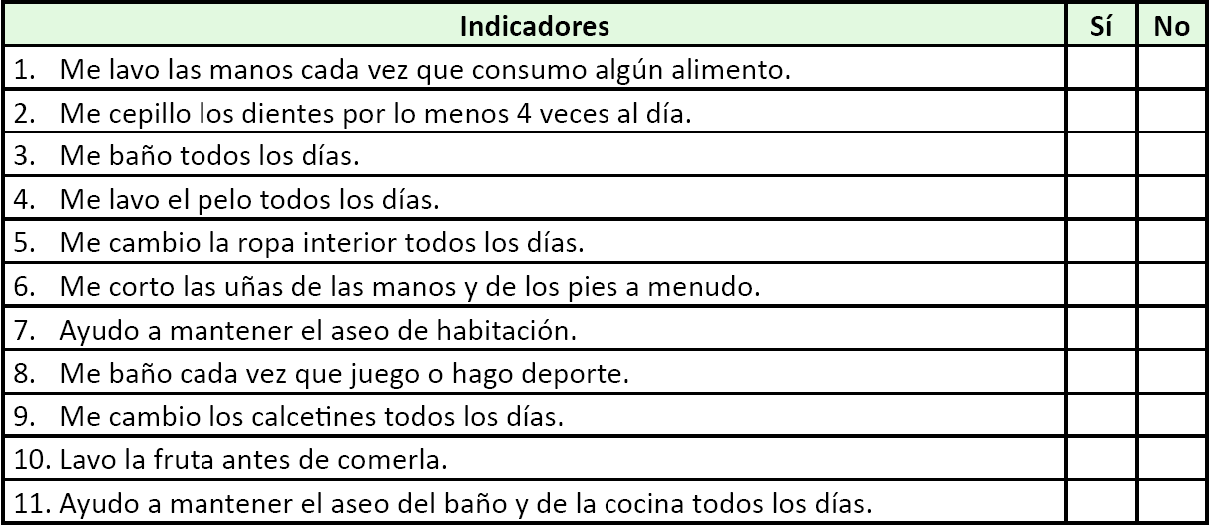
1.- En forma individual lean cada una de las siguientes frases y respondan marcando con una X en la columna “SÍ”, si realizan las acciones propuestas. Si no realizan las acciones propuestas, o la realizan de manera incorrecta, marquen una X en la columna “NO”.

2.- Cuenta tus puntos, considerando que cada respuesta afirmativa equivale a 1 punto. Si tienes entre: 9 y 11 puntos, tus hábitos de higiene son excelentes, entre 8 y 6 puntos, tienes que mejorar algunos de tus hábitos de higiene, entre 0 y 5 puntos, debes aprender a cuidar tus hábitos de higiene. ¡Puedes enfermarte!
3.- A continuación, ordena los hábitos de higiene según tus actividades diarias y coloca un ticket cada vez que la realices
Hábito de higiene | Cantidad
1.-

2.-

3.-

4.-

5.-

6.-

7.-

8.-

9.-

10.-

11.-

12.-

13.-

14.-

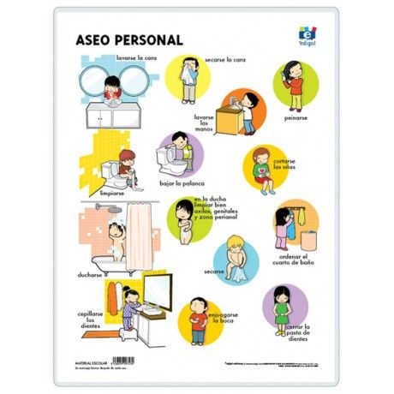

GUÍA DE EDUCACIÓN FÍSICA Y SALUD
Nombres: | Apellidos: | Fecha: | Curso:
Tiempo considerado: 45 minutos.
Texto: “Prácticas de higiene para la prevención de enfermedades”.
Las malas prácticas de higiene favorecen la propagación de microorganismos y las enfermedades relacionadas a ellas, por eso es muy importante incorporar hábitos de higiene personal, de la casa y de los alimentos, y así favorecer la salud de las personas. Los microorganismos son muy pequeños, siendo algunos invisibles a la vista humana y se encuentran en todas partes. Ellos viven en el suelo, sobre todas las superficies, sobre la piel y también en el tracto intestinal de personas y animales. Existen diferentes tipos de microorganismos. Algunos de ellos son buenos o beneficiosos para el cuerpo y ayudan a mantener una buena salud. Otros son malos o dañinos y pueden provocar enfermedades.
Los microorganismos dañinos pueden causar enfermedades si los ingerimos en las comidas, en el agua que tomamos, o si entran a nuestro cuerpo por otra vía. Algunas enfermedades infecciosas más frecuentes, causadas por los microorganismos son: el tifus, la diarrea, la influenza, enfermedades de la piel, como la sarna, hepatitis, etc.

Lean junto a sus familias, el texto: “Prácticas de higiene para la prevención de enfermedades” y respondan:

- ¿Qué ocurre cuando no se practican hábitos de aseo personal y del entorno? Expliquen.

- Conversen con su familia acerca de cómo se lavan las manos:

- Describan las acciones que realizan para mantener un buen aseo general y que acciones no deberían hacer.

- A continuación, observa como debe ser el lavado de manos, especialmente cuando estás infectado de algún microorganismo y no quieres contagiar a tu familia.

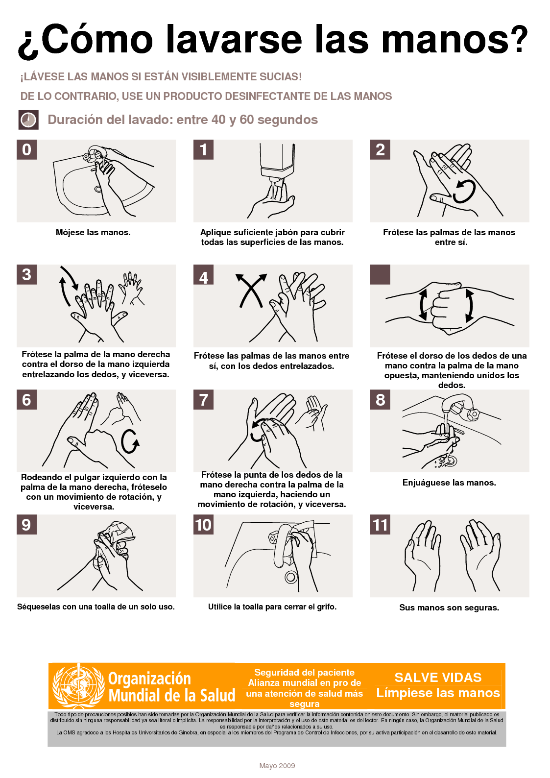

GUÍA DE EDUCACIÓN FÍSICA Y SALUD
Nombres: | Apellidos: | Fecha: | Curso:
Tiempo considerado: 90 minutos.
BENEFICIOS DE UNA ALIMENTACIÓN SALUDABLE
Los alimentos aportan sustancias llamadas nutrientes que sirven para realizar todas las funciones del organismo, tales como respirar, mantener la temperatura corporal, digerir los alimentos, crecer y realizar actividad física.

Los niños y niñas que se alimentan de manera equilibrada y con alimentos variados:
• crecen y se desarrollan sanos y fuertes.
• tienen suficiente energía para estudiar y jugar.
• están mejor protegidos contra enfermedades.

Para tener una alimentación equilibrada es necesario consumir alimentos que entreguen, diariamente, las distintas sustancias (nutrientes) que ayudarán a estar sanos y fuertes.
Cada alimento consumido tiene un nutriente en mayor cantidad. Por ejemplo, cuando comen papas, el nutriente proporcionado se llama carbohidrato. Las frutas y las verduras, aportan al organismo vitaminas y minerales. Cuando toman leche y comen carne, incorporan al organismo el nutriente llamado proteína. Cuando comen mantequilla o margarina y cecinas, el nutriente de estos alimentos se llama grasa. Los dulces y las bebidas contienen mucha azúcar y hay que consumirlos en forma moderada.
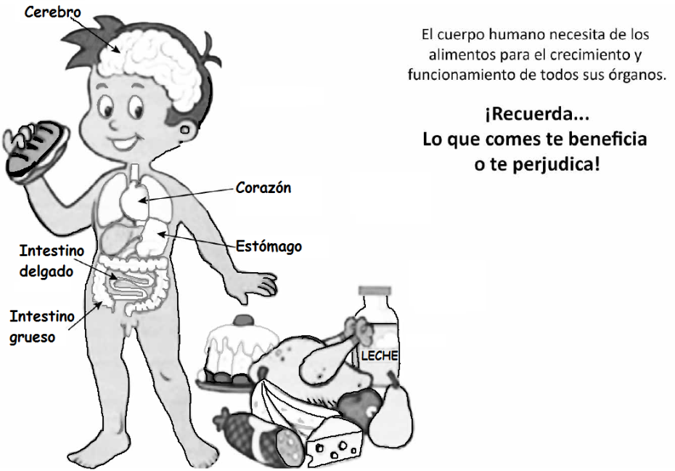

Los alimentos se pueden clasificar en distintos grupos, según el nutriente que aportan al organismo y la función que cumplen en el cuerpo.

Grupos de alimentos, sus nutrientes y función que cumplen en nuestro
Organismo.
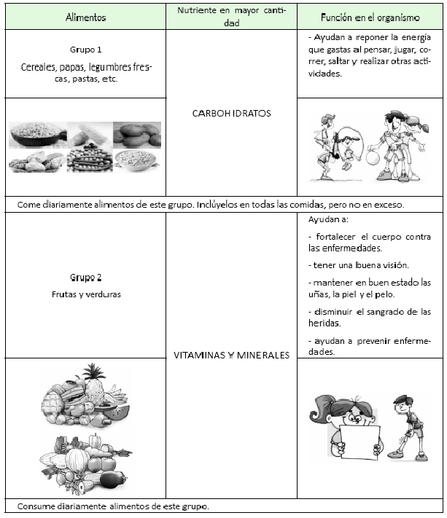

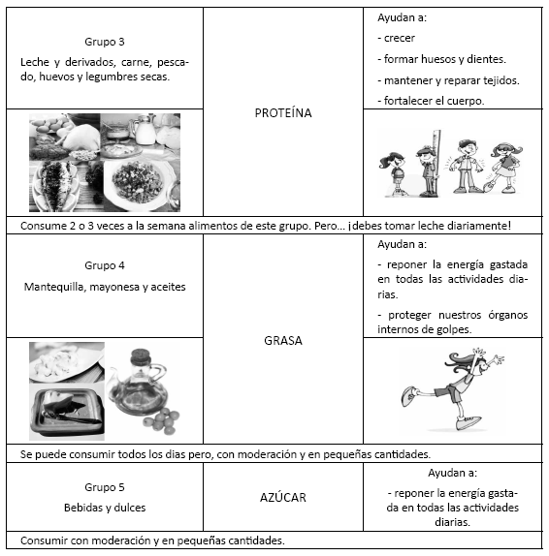

Realiza un listado de 20 de tus alimentos y trata de clasificarlo en uno de los grupos
Alimento | Grupo
GUÍA DE EDUCACIÓN FÍSICA Y SALUD
Nombres: | Apellidos: | Fecha: | Curso:
Tiempo considerado: 45 minutos.
¿Para que sirve la pirámide alimentaria?
La pirámide alimenticia, pirámide alimentaria, o también llamada pirámide nutricional, es una referencia gráfica de la cantidad de los diferentes grupos de alimentos que debemos consumir diariamente para mantenernos saludables.
Observa la siguiente imagen
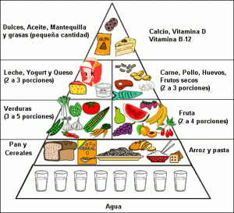
La base de la pirámide es el agua, base de la vida, no solo en nuestro cuerpo, sino para el planeta. Una persona puede sobrevivir más de una semana sin comer, pero sin agua solo 3 días.
¿Cuánta agua bebes diaria? ______________
A pesar que los carbohidratos son esenciales para nuestras actividades diarias, el exceso de estas provoca el sobre peso y obesidad. La cantidad que comemos depende nuestra edad y nivel de actividad física.
¿Cuántos panes diarios consumes? __________
En la variedad está el secreto, come distintas frutas y verduras, de distintos colores. Y recuerda, es por el bien de una buena nutrición de nuestro organismo
Realiza un listado de frutas y verduras que te gustaría incluir en tu dieta
Frutas | Verduras

